Как работают органы зрения человека?

Органы зрения человека необычайно важны для нас. Мы видим мир при помощи глаз. Без зрения человек не смог бы полноценно работать, учиться, приносить пользу обществу и семье. Мы совсем не задумываемся об этом, но наши глаза играют важнейшую роль в нашей жизни. Без них мы бы никогда не смогли наслаждаться красивыми красками времен года, наблюдать и исследовать окружающий мир, видеть добрую улыбку матери и любящие глаза своих близких…
Как же работают органы зрения?
Глаза, наши органы зрения, имеют сложнейшее и совершенное устройство, которое не может не удивлять. Но я попробую рассказать тебе о самом главном. Так как описать всю функциональность человеческих глаз невозможно на одном листе.
Лучи света входят в каждый глаз через отверстие зрачка, находящегося посередине. Линза в глазу, называемая хрусталиком, преломляет свет так, что он падает на заднюю стенку глаза — сетчатку.
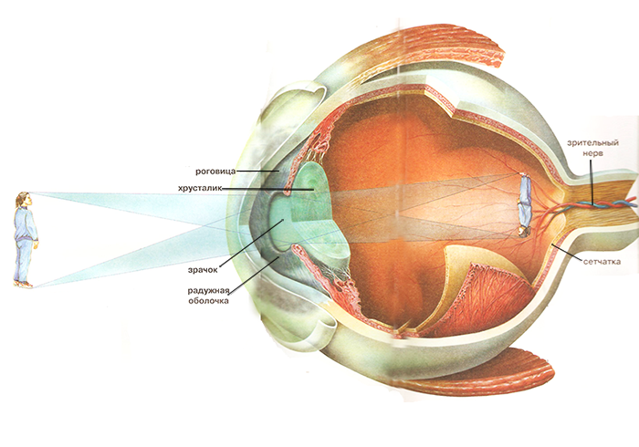
Лучи света образуют на сетчатке перевернутое изображение. Зрительный нерв передает изображение в мозг, который возвращает образ в правильное положение.
Хотя глазное яблоко размером с теннисный шарик, при взгляде в зеркало мы видим лишь его переднюю часть. Зрачок окружен радужной оболочкой, защищенной прозрачной роговицей.
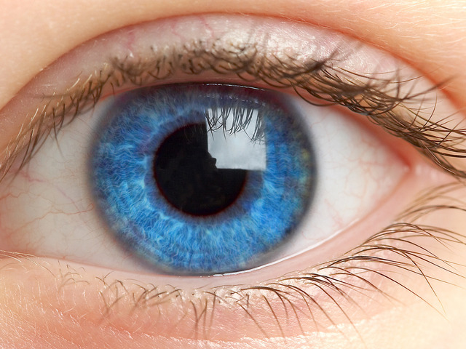
Цвет глаз — на самом деле цвет радужной оболочки. Цвет глаз передается по наследству, и самый распространенный из всех — карий. Если у одного из родителей глаза голубые, а у другого — карие, то глаза у ребенка, скорее всего, будут карими.

Некоторые люди не различают цветов. Таких людей называют дальтониками. Это рисунок для проверки на дальтонизм. Видишь ли ты фигуру, изображенную внутри круга?
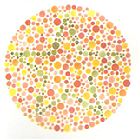

Многие люди носят очки или контактные линзы, чтобы лучше видеть. Линзы преломляют свет, помогая хрусталику сфокусировать его на сетчатке.
Это интересно. Ты моргаешь около 15 раз в минуту, даже не задумываясь об этом. Мозг автоматически управляет множеством подобных движений.
В светлый, солнечный день глазам не нужен лишний свет и зрачки сужаются. Но когда становится темнее, например в сумерках, зрачки расширяются, впуская больше света. Это сокращения крохотных мышц меняют размер радужной оболочки, окружающей зрачок.
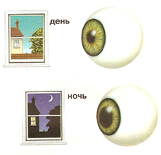

Зачем мы моргаем? Слезы все время выступают у нас на глазах. Они полезны тем, что постоянно увлажняют роговицу. Когда мы моргаем, веко распределяет слезную жидкость по всему глазу. Благодаря этому глаза остаются чистыми и не высыхают.

Интересный факт. Примерно каждый двенадцатый мужчина с трудом различает некоторые цвета — особенно красный и зеленый. У женщин цветовая слепота встречается значительно реже.

Новые слова:

Радужная оболочка — окрашенная часть глаза вокруг зрачка.

Роговица — прозрачный защитный слой глаза.

Сетчатка — внутренняя оболочка глаза, чувствительная к свету.

Хрусталик — живая линза, преломляющая в глазу свет.
Как сохранить хорошее зрение
Может испортить зрение:
чтение лёжа или в движущемся транспорте;плохое освещение;долгий просмотр телевизора и долгая работа за компьютером;засорение или травма глаз.
Правила сохранения зрения:
читай и пиши только за столом при хорошем освещении;расстояние до книги или тетради должно быть 30–35 см от глаз;через каждые 20 минут делай перерыв, дай глазам отдохнуть;смотри телепередачи не больше полутора часов в день;садись от экрана не ближе 2–3 метров;за компьютером работай не более 15–20 минут;не три глаза грязными руками — в них может попасть инфекция;будь осторожен с острыми предметами.

